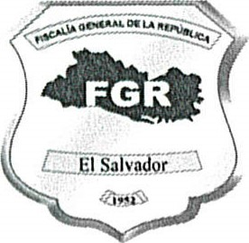
Fiscalía General de la República
Unidad de Acceso a la Información Pública
Aviso de Inexistencia de Información de subsidios e incentivos fiscales.
San Salvador, 30 de abril del 2020
Público en General Presente:
Se informa por medio de la Unidad de Acceso a la Información Pública, que de conformidad a lo dispuesto en el Artículo 10 de la Ley de Acceso a la Información Pública, que establece que "Los entes obligados, de manera oficiosa, pondrán a disposición del público, divulgarán y actualizarán, en los términos de los lineamientos que expida el Instituto en relación al numeral 16 de dicha disposición legal, que establece que deberá ser público: "El diseño, ejecución, montos asignados y criterios de acceso a los programas de subsidios e incentivos fiscales, así como el número de los beneficiarios del programa", se hace del conocimiento que la Institución no cuenta con dicha información, al respecto se hace la siguiente aclaración:
La Fiscalía General de la República, es una institución pública, cuya finalidad principal es defender y representar los intereses de la Sociedad y el Estado, dirigiendo la investigación del delito, promoviendo y ejerciendo las acciones legales, conforme a los principios de Justicia y Legalidad de conformidad al Artículo 193 de la Constitución de la Republica.
Por tanto, no está dentro de sus funciones ordinarias la realización de las actividades descritas en el numeral del artículo arriba citado de la Ley de Acceso a la Información Pública.
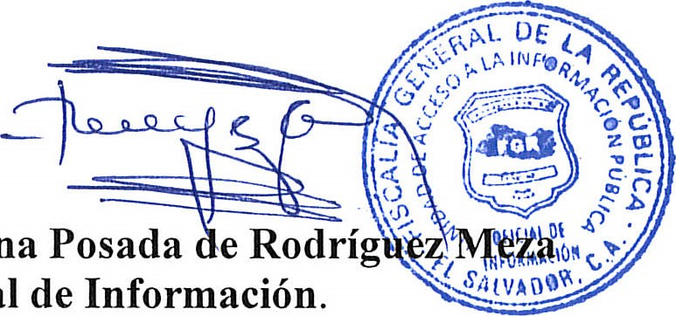
Y para hacerlo del conocimiento general, se extiende la presente acta que abarca el trimestre de febrero hasta abril de 2020.
Licda.
Deisi
Marina
Oficial

